Анализ эффективности использования нетрадиционных форм обучения.
(Из опыта работы учителя МКОУ СОШ с.Сластуха Екатериновского района Саратовской области Курылевой Оксаны Викторовны)

2012 год.

«Все наши замыслы, все поиски
и построения превращаются в прах, если
у ученика нет желания учиться»
В. А.Сухомлинский.

Каждому учителю известна такая ситуация: ребенок может учиться, но ленив, безынициативен, ко всему относится спустя рукава. И часто ученики спрашивают: "А зачем учить?" Вопрос для них совершенно естественный и простой, но очень трудный для того, кому его задают. Ответ на него должен давать урок. Когда школьники приступают к занятиям обществознания и истории, ни один учитель не может пожаловаться на отсутствие у них интереса к предмету. Но чем старше дети, тем мотив обучения значительно ослабевает. Отсюда вытекает проблема важности развития мотивов на каждом уроке.
Как заинтересовать ребят изучением предметов, сделать урок любимым, увлекательным?
Ответы на эти вопросы ищут многие педагоги и учителя. Одним из ответов на данный вопрос, на мой взгляд, является применение, использование элементов нетрадиционных форм обучения.
На нестандартных уроках учащиеся должны получать нестандартные задания. Нестандартное задание включает целый ряд признаков, позволяющих отграничить задания этого типа от традиционных (стандартных). Главный отличительный признак нестандартных заданий - их связь с творческой деятельностью. Есть и другие признаки:
самостоятельный поиск учащимися путей и вариантов решения поставленной учебной задачи (выбор одного из предложенных вариантов или нахождение собственного варианта и обоснование решения); необычные условия работы; активное воспроизведение ранее полученных знаний в незнакомых условиях.
Нестандартные задания могут быть представлены в виде проблемных ситуаций (затруднительных положений, из которых надо найти выход, используя полученные знания), ролевых и деловых игр, конкурсов и соревнований (по принципу "кто быстрее? больше? лучше?") и других заданий с элементами занимательности (житейские и фантастические ситуации, инсценировки, лингвистические сказки, загадки, "расследования").
Учителями разработано много методических приемов, новшеств, новаторских подходов к проведению различных форм занятий. По форме проведения можно выделить следующие группы нестандартных уроков:
1. Уроки в форме соревнования и игр: конкурс, турнир, эстафета (лингвистический бой), дуэль, КВН, деловая игра, ролевая игра, кроссворд, викторина и т.п.
2. Уроки, основанные на формах, жанрах и методах работы, известных в общественной практике: исследование, изобретательство, анализ первоисточников, комментарии, мозговая атака, интервью, репортаж, рецензия.
3. Уроки, основанные на нетрадиционной организации учебного материала: урок мудрости, откровение, урок-блок, урок-«дублер» начинает действовать».
4. Уроки, напоминающие публичные формы общения: пресс-конференция, аукцион, бенефис, митинг, регламентированная дискуссия, панорама, телепередача, телемост, рапорт, диалог, «живая газета», устный журнал.
5. Уроки, опирающиеся на фантазию: урок-сказка, урок-сюрприз, урок-подарок от Хоттабыча.
6. Уроки, основанные на имитации деятельности учреждений и организаций: суд, следствие, трибунал, цирк, патентное бюро, ученый Совет.
7. Перенесенные в рамках урока традиционные формы внеклассной работы: КВН, «следствие ведут знатоки», утренник, спектакль, концерт, инсценировка художественного произведения, диспут, «посиделки», «клуб знатоков».
8. Интегрированные уроки.
9. Трансформация традиционных способов организации урока: лекция-парадокс, парный опрос, экспресс-опрос, урок-зачет (защита оценки), урок-консультация, защита читательского формуляра, телеурок без телевидения.
В своей работе я, как и все учителя, стараюсь заинтересовать изучаемым предметом, применяя нетрадиционные формы, элементы обучения и во внеклассной работе, как средство развития учебных и социальных компетентностей, интереса к предмету. Так, например, в своей работе применяю следующие формы урока и внеклассные мероприятия:
Название мероприятия | Форма проведения | Цель мероприятия | Вид работы
«Слабое звено» для 8-11 классов | Игра | Вызвать интерес к предмету и способствовать качественному усвоению фактического материала | Внеклассная работа
«Эстафета» для 5-6 класса | Игра | Закрепление полученных знаний на уроке истории Древнего мира и Средних веков | Внеклассная работа
«Парад Победы больше, чем парад…» | Утренник | Показать значение парада Победы в существовании страны – победительницы; воспитывать уважительное отношение к исторической памяти народа; способствовать формированию стремления учащихся знать историю своего народа и отстаивать историческую правду событий своей страны. | Внеклассная работа
«Всему начала отчий дом» | Семейный вечер | Формирование уважения к основной ячейке общества- семьи. | Внеклассная работа
«Деньги, их функции» | Применяются элементы инсценировки | знакомство с функциями денег;  формирование надпредметного умения обобщать путем сравнения, постановка и решение проблем, умения рассуждать и делать выводы;  развитие умения вступать в диалог, оперировать экономическими понятиями, отстаивать свое мнение;  развитие творческого мышления, памяти, внимания, умения ясно выражать свои мысли и обыгрывать житейские ситуации; | Комбинированный урок
«Урок - викторина» | историко-познавательная викторина | 1. Систематизация знаний по теме «Символика России» (обществознание) и по темам «Нашествие с Востока. Борьба Руси с западными завоевателями»; способствовать развитию интереса учащихся к истории своей Родины, её прошлому и настоящему;  2. Развивать умение работать в команде, взаимовыручку и поддержку, умение объективно оценивать свои силы и умения;  3.Воспитывать чувство гордости за нашу Родину на примерах героических страниц истории. | Интегрированный урок (история + обществознание)
«Символика России» | урок-путешествие | сформировать представление учащихся о государственной символике Российской Федерации; сформировать представление учащихся гербе, флаге, гимне РФ;  развивать логическое мышление, внимание;  воспитывать чувство гордости за свою Родину. | Комбинированный урок
И др.
Несколько лет назад я случайно обратила внимание на обобщение опыта учителя истории и обществознания г. Хабаровска МОУ СОШ №76 Луговой Татьяны Анатольевны, которая делилась своим опытом применения в педагогической работе кейс – технологии. Меня это заинтересовала.
На протяжении нескольких лет в своей практике тоже применяю один из видов кейс – технологии, который нашел отзыв среди учащихся.
Кейс- технология- технология изучения явлений на основе конкретных ситуаций.
Сущность технологии:изучение общих закономерностей на примере анализа конкретных случаев
Название технологии произошло от от английского «case» - казус, запутанный или необычный случай
Структура процесса обучения по КТ:
- Школьникам предлагается СЛУЧАЙ ( реальный, вымышленный)
- он должен быть проблемным
- имеющий прецеденты,
- должен допускать альтернативные варианты решения
- кейсы могут быть как вербальные, так и использующие таблицы , диаграммы , символы, фотографии, рисунки , карикатуры , сценарии ролевых и деловых игр и т . д .“
- ОТБОР ИНФОРМАЦИИ из кейса, самостоятельный поиск информации)- ученики учатся самостоятельно добывать информацию, её обрабатывать, анализировать (учебно- информационные компетентности),
- выявляется ПОЗИЦИЯ школьника по сути ситуации (формируется альтернативное мышление.
Коллективное обсуждение вариантов решения(сравниваются результаты, обсуждаются инновационные идеи и подходы), формируются социальные компетентности
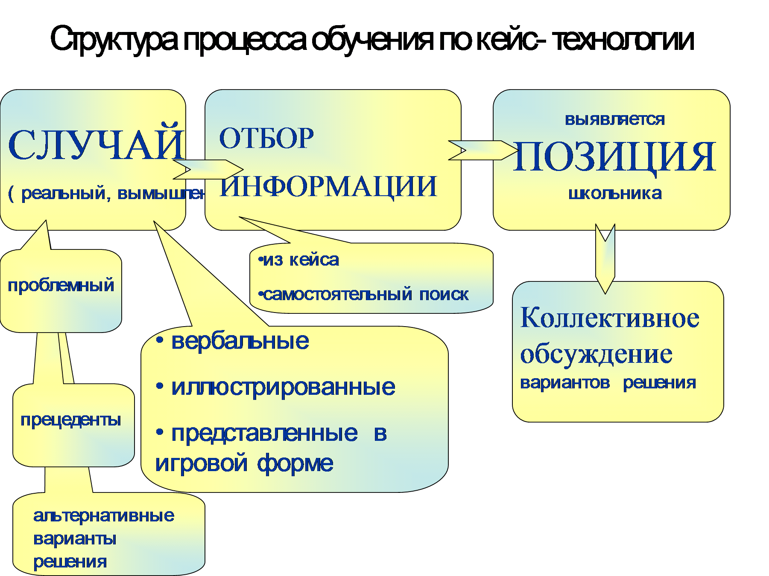
Используя кейс- технологию, следует преследовать следующие цели:
- «погружение в историю, в ходе которого ученики эмоционально переживают то, что чувствовали участники событий (это формирует их ценностные установки)
- способствую тому, чтобы учащиеся пришли к выводу о том, что из любой ситуации существует много выходов и определили от чего зависит тот или иной выход, т.е. формируется ответственность детей за выбор
- развитие компетентностей учащихся
Кейс- технология работают на развитие
- Учебно- информационной компетенции
- Коммуникативной (социальной) компетенции
Роль кейс- технологии в формировании компетентностей
Учебно-информационные (интеллектуальные) компетенции | Социальные компетенции
- Освоение методов анализа и критического мышления  - Умение работать с текстом  - Создание авторского продукта  - Появление опыта принятия решений, действий в новой ситуации, решения проблем  - Освоение методов сбора данных | - Развитие умений самостоятельной работы и работы в группе  - Получение коммуникативных навыков  - Развитие презентационных умения  - Формируют интерактивные умения, позволяющие эффективно взаимодействовать и принимать коллективные решения

2 Описание опыта
В педагогической деятельности используются следующие разновидности кейс-технологии:
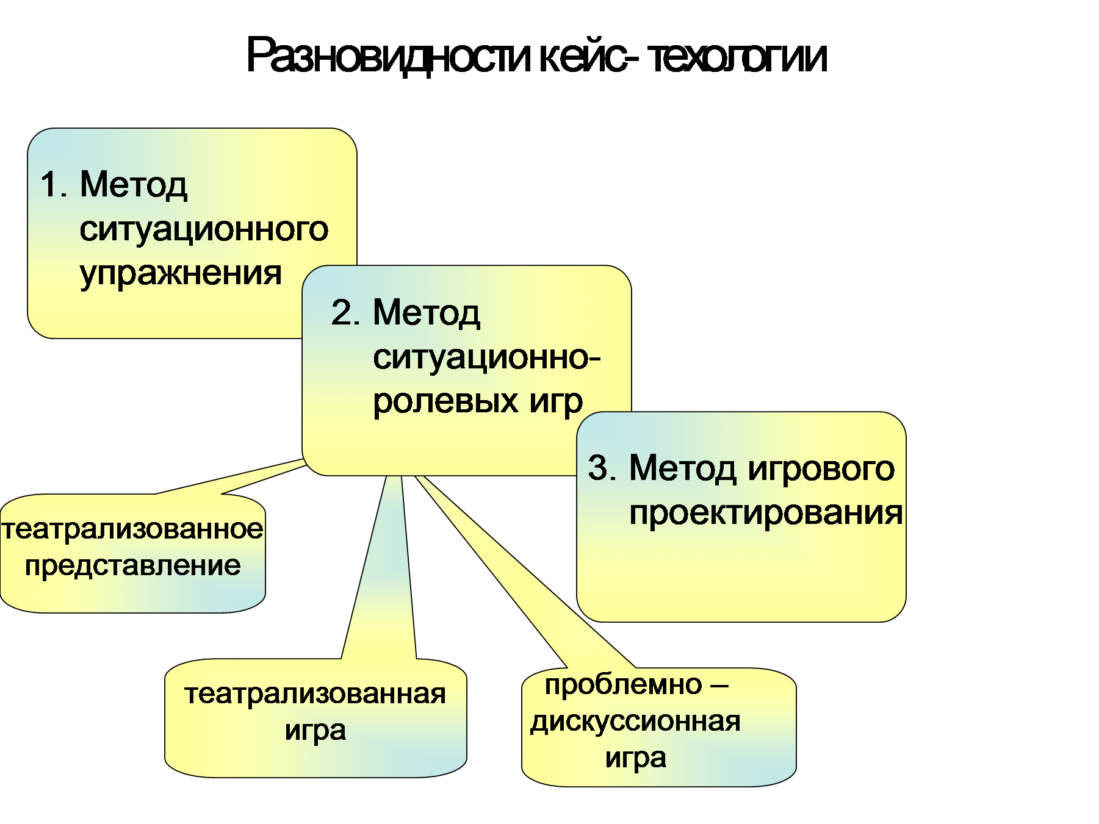
1. Метод ситуационного упражнения (задачи)
заключается в том, что обучаемому предлагается текст с подробным описание сложившейся ситуации и задача, требующая решения. Возможны два варианта предложенной задачи
1. в тексте задания уже дается готовая информация и задача ученика- её анализ
2. для решения задачи необходимо самостоятельно найти информацию – как следствие – обучение учащихся работе с необходимой информацией: ее сбору, систематизации и анализу.
Например: Перед вами лежит описание ситуации (кейс), пакет документов и вопросы, которые помогут вам найти реальный выход из создавшейся ситуации.
Оксану не захотели принять в 10-й класс родной школы, потому что 9-й класс она окончила с пятью тройками. А это для престижного лицея, в который за время её учебы превратилась школа, совсем не подходит. Но Светлана Ивановна, мать девочки, юрист по профессии, так не считала. Она… · Какое право нарушено? · На основании каких нормативных документов можно квалифицировать нарушение права? · Кем конкретно нарушено право (персоналии, орган); · Что можно (нужно) сделать для его восстановления? · Кто обязан это сделать? Учитель: Как вы считаете, в реальной ситуации удалось ли родителям защитить право своего ребёнка на образование? (Зачитывает реальное решение суда).
Данные задания способствуют развитию учебно-информационных компетенций, а так как часто ученикам требуется выразить свое отношение к происходившим событиям или встать на позицию определенного исторического лица, это способствует совершенствованию и ценностных компетенций.
Данный вид кейс - технологии применяю на уроках обществознания.
2. Метод ситуационно-ролевых игр
Цель данного метода в том, чтобы в виде инсценировки создать перед аудиторией правдивую историческую, правовую, социально-психологическую ситуацию и затем дать возможность оценить поступки и поведение участников игры, способствовать формированию умения персонифицированной интерпретации прошлого
Виды учебных ситуаций, реализующих данный метод
1. театрализованное представление – это разыгрывание по четко прописанному сценарию, исторического действия, где воссоздаются различные образы и картины прошлого;
2. театрализованная игра – это разыгрывание исторического действия с большой долей импровизацией участников игры ( участнику выдается не только описание ситуации, но и инструкция, в которой предписано, как вести свою роль, какой характер изображать, какие интересы отстаивать. Таким образом, ролевая игра – игра по заданному сценарию, который требует не только знакомства с материалом ситуации, но и вхождения в заданный образ, перевоплощения);
3. проблемно – дискуссионная игра – это разыгрывание воображаемой ситуации, которая случилась в прошлом, где действие строится не по сценарию, а вокруг обсуждения важного вопроса или проблемы (Данную форму работы чаще используют в старших классах. Проблемно- дискуссионная игра призвана выявить существующее многообразие различных точек зрения участников на какую-либо проблему, а затем и формирование своего взгляда на ту или иную историческую проблему. На уроке – дискуссии присутствует характерный признак – межличностный конфликт, где каждый защищает свою позицию. Дискуссия с элементами игрового моделирования – дискуссия, где ставится проблема не просто с позицией современного человека, а под углом зрения представителей определенного социального лагеря определенной эпохи. Учащиеся при этом овладевают следующими компетентностями: ораторские умения, искусство доказательной полемики, способность отстаивать свою точку зрения, возможность встать на место конкретного исторического лица, а также навыками источниковедческой работы.
Проведение дискуссии на основе исторических материалов следует начинать с подготовки конкретного исторического вопроса. Ни в коем случае следует его формулировать в духе того, кто был прав, а кто нет. В центре внимания должны быть возможности хода событий. Что было возможным при том или ином стечении обстоятельств? Какие действия мог бы предпринять тот или иной исторический деятель для достижения данной цели, или от каких действий воздержаться? Отражала ли цель действительные интересы представителей им социальной группы? Были ли возможны альтернативные действия?”).
Уроки- театрализованные игры всегда способствуют развитию учебной мотивации учащихся. В них активное участие принимают все группы учащихся. Одни участвуют в играх, чтобы реализовать свои способности и потенциальные возможности, не находящие выхода в других видах учебной деятельности, другие – чтобы получить высокую оценку, третьи – чтобы показать себя перед коллективом, четвертые решают свои коммуникативные проблемы и т. п. Для стимулирования участия в играх, особенно учащихся 5-8 классов используют поощрения- жетоны – за активное участие, хорошую подготовку, победу команды в игре. Жетоны являются даже большим стимулом для детей данного возраста активно работать на уроке, чем отметка.
3. Метод игрового проектирования
Цель данного метода – процесс создания или совершенствования объектов.
Для осуществления этой технологии участников занятия разбивают на группы, каждая из которых занимается разработкой своего проекта.
Работа над проектом по обществознанию.
Вывод: проведение уроков и внеклассных мероприятий в нестандартных формах развивает и активизирует учащихся на уроках и во внеурочной деятельности.

